**Recuperação Final de Física**

**Professor(a): Bruna Campos Série: 2° e 3° ano EM - Data de Entrega: 14/12/2021**

**Nome:**

**Resolva em folha a parte cada exercício numerando conforme a sequência abaixo:**

1. A intensidade da corrente i, e a resistência R do circuito abaixo valem em Amperes:

1. Para estudarmos o fenômeno da energia elétrica, é necessário conhecermos bem três variáveis: tensão, corrente e resistência. Os elementos passivos de um circuito elétrico são denominados resistores ôhmicos por obedecerem à Lei de Ohm. O indivíduo da figura é percorrido por uma forte corrente elétrica porque seu corpo está molhado, diminuindo o valor da resistência elétrica do corpo. A lei de Ohm afirma que:

a) Mantida constante a temperatura do resistor, sua resistência elétrica é constante, independente da tensão aplicada.

b) A resistência elétrica do resistor é igual à razão entre a tensão que lhe é aplicada e a corrente que o atravessa.

c) A potência dissipada pelo resistor é igual ao produto da tensão que lhe é aplicada pela corrente que o atravessa.

d) A resistência elétrica do resistor diminui com o aumento de sua temperatura e aumenta com a diminuição de sua temperatura.

1. Dois fios, um de cobre com resistividade 1,7 x 10-8 Ω. m e outro de alumínio com resistividade 2,8 x 10-8Ω.m, possuem mesmo comprimento e mesmo diâmetro. Se ambos forem percorridos pela mesma corrente i, pode-se afirmar que:

a) As resistências ôhmicas dos dois fios são iguais.

b) A ddp é menor no fio de cobre.

c) O fio de cobre fica submetido a um campo elétrico maior do que o do fio de alumínio.

d) A perda de energia pelo efeito Joule é menor no fio de alumínio.

1. Um fio de cobre tem comprimento de 120 m e a área da seção transversal é 0,50 mm². Sabendo–se que a resistividade do cobre a 0 ºC é de 1,72 x10-2 Ω.mm2 /m. Então a sua resistência elétrica a 0 ºC será de:
2. Calcule a resistência equivalente do circuito a seguir:

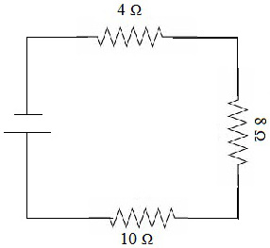

1. Calcule a resistência equivalente do circuito a seguir:

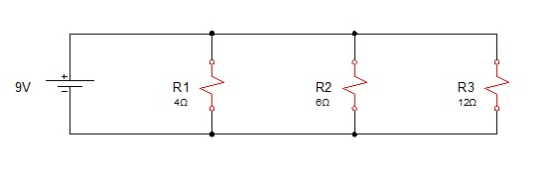

1. Um fio retilíneo e longo é percorrido por uma corrente contínua i= 2A, no sentido indicado pela figura. Determine os campos magnéticos Bp e Bq gerados por essa corrente nos pontos P e Q.

